**第 二 周工作计划**

**班级：中4班 实施主题：你快乐我快乐 日期:2月17日—2月21日 带班老师：沈、马老师**

|  |  |  |  |  |  |  |  |  |  |
| --- | --- | --- | --- | --- | --- | --- | --- | --- | --- |
| 工作  要求 | | 1.知道儿歌名称，理解儿歌内容，学会念儿歌，尝试仿编。（主题目标）  2.初步学唱歌曲，努力唱好歌曲中的附点音符与休止符。（常规目标）  3.学习整理自己的房间，能按物品的种类有序地摆放物品。（保育目标）  4.了解几种台布的装饰特点，尝试创造性地设计台布图案。（主题目标）  5.感知7以内自然数相邻两数之间“相差1”的数差关系，按序补画出1-6列的点并排序。（常规） | | | | | | | |
| 星期  内容 | | **一** | **二** | 三 | | 四 | | 五 | |
|  | 接待 | 1.热情接待幼儿，与幼儿打招呼或者引导幼儿进行同伴间互动。  2.进行二次晨检，了解幼儿身体情况及检查幼儿口袋是否有小玩具等物品。 | | | | | | | |
| 晨间活动 | 晨间游戏 | **1.签到**：能初步进行自主签到，会根据来园先后顺序排列照片。  **2.重点区域**：建构区：提供基本块、二倍块、四倍块、大小半圆形、三角块等积木，房子图片。引导幼儿观察超市图片，了解房子的布局和主要设施。根据布局，运用架空、对称等建构技能表现出门、窗等接过。还可以选用合适的积木，表现出各种家具细节部分。益智区：提供圈数字操作卡，让幼儿学习按物体的数量圈出相应的数字。  **3.晨间谈话**：我是家庭小主人、不再麻烦好妈妈、我会整理房间等，引导幼儿提高动手能力，自己的事情自己做。 | | | | | | | |
| 户外锻炼 | 1.队列练习：能跟随音乐，按照新操的队形快速变化。  2.律动、早操：师幼一起律动、早操，要求动作合拍有力，会变换队形。 | | | | | | | |
| **集体游戏：网小鱼**  听口令变方向 | **阳光大运动** | | **集体游戏：丢手绢**练习追逐跑 | | **阳光大运动** | | **集体游戏：切西瓜**  身体的控制力 |
| 分散活动：重点指导球区 | 分散活动：重点指导山坡 | | 分散活动：重点指导综合3区 |
| 学习  活动 | | **语言：我是家庭小主人**  理解儿歌 | **音乐：不再麻烦好妈妈**  表达情感 | | **健康：**  **我会整理房间**  整理房间 | | **美术：**  **台布设计**  设计台布 | | **数学：**  **接下来是几**  理解数差关系 |
| 上午  游戏 | | 科发室：重点指导科学小实验 | 过家家：重点指导整理物品 | | 图书室：重点指导阅读规则 | | 美术室：重点指导设计房间 | | 沙池：重点指导玩沙规则 |
| 下午  户外  活动 | | 区域活动 | 区域活动 | | 区域活动 | | 角色游戏：重点指导烧烤店 | | 区域活动 |
| 日 常  生 活 | | 1.继续加强幼儿的安全教育，特别是要加强培养幼儿良好的行走习惯。  2.在日常活动中，鼓励幼儿积极动手穿、脱衣服，提高幼儿的自理能力。 | | | | | | | |
| 家长  工作 | | 1.请家长配合活动开展，多给幼儿锻炼的机会，在家中鼓励幼儿做力所能及的事情。  2.建议家长引导幼儿尊敬老人，尊重长辈，帮助长辈做力所能及的事情。 | | | | | | | |
| 环境  创设 | | 1.布置主题墙《你快乐我快乐》，继续更新增添各区域材料。  2.在主题墙中分类展示幼儿的精彩掠影，以及幼儿自己整理收拾物品的照片。 | | | | | | | |
| 本周  反思 | |  | | | | | | | |

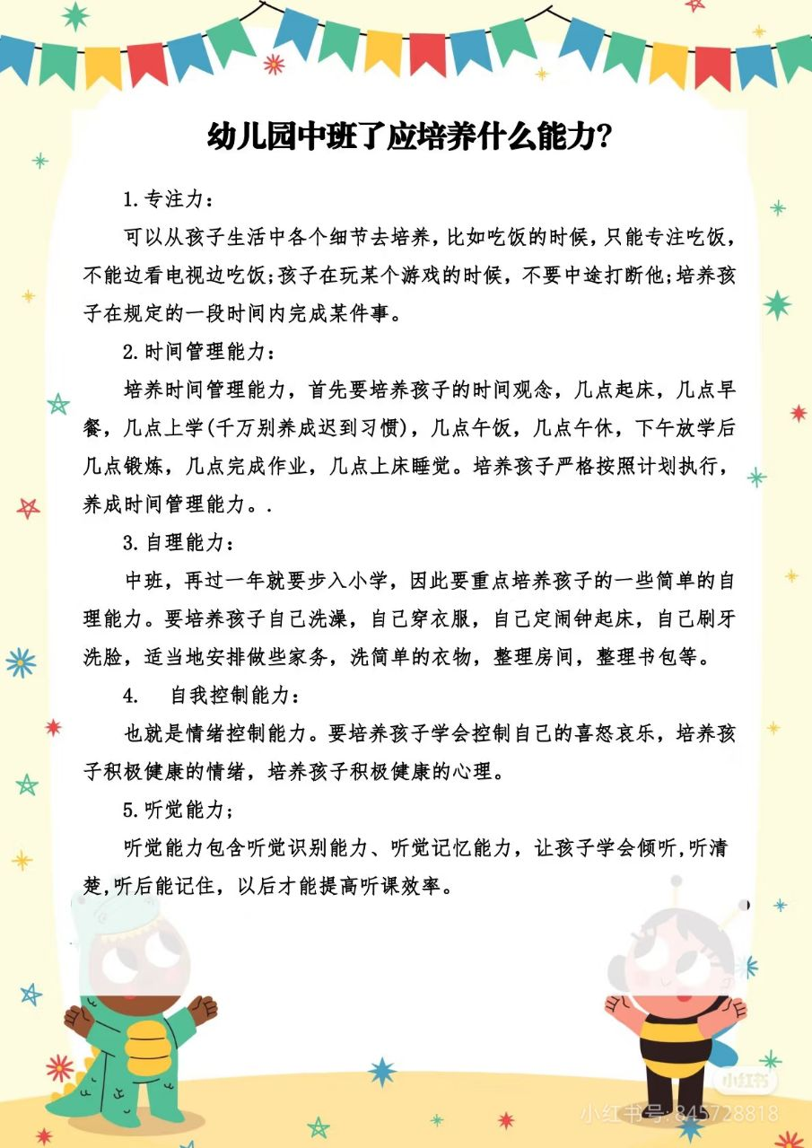

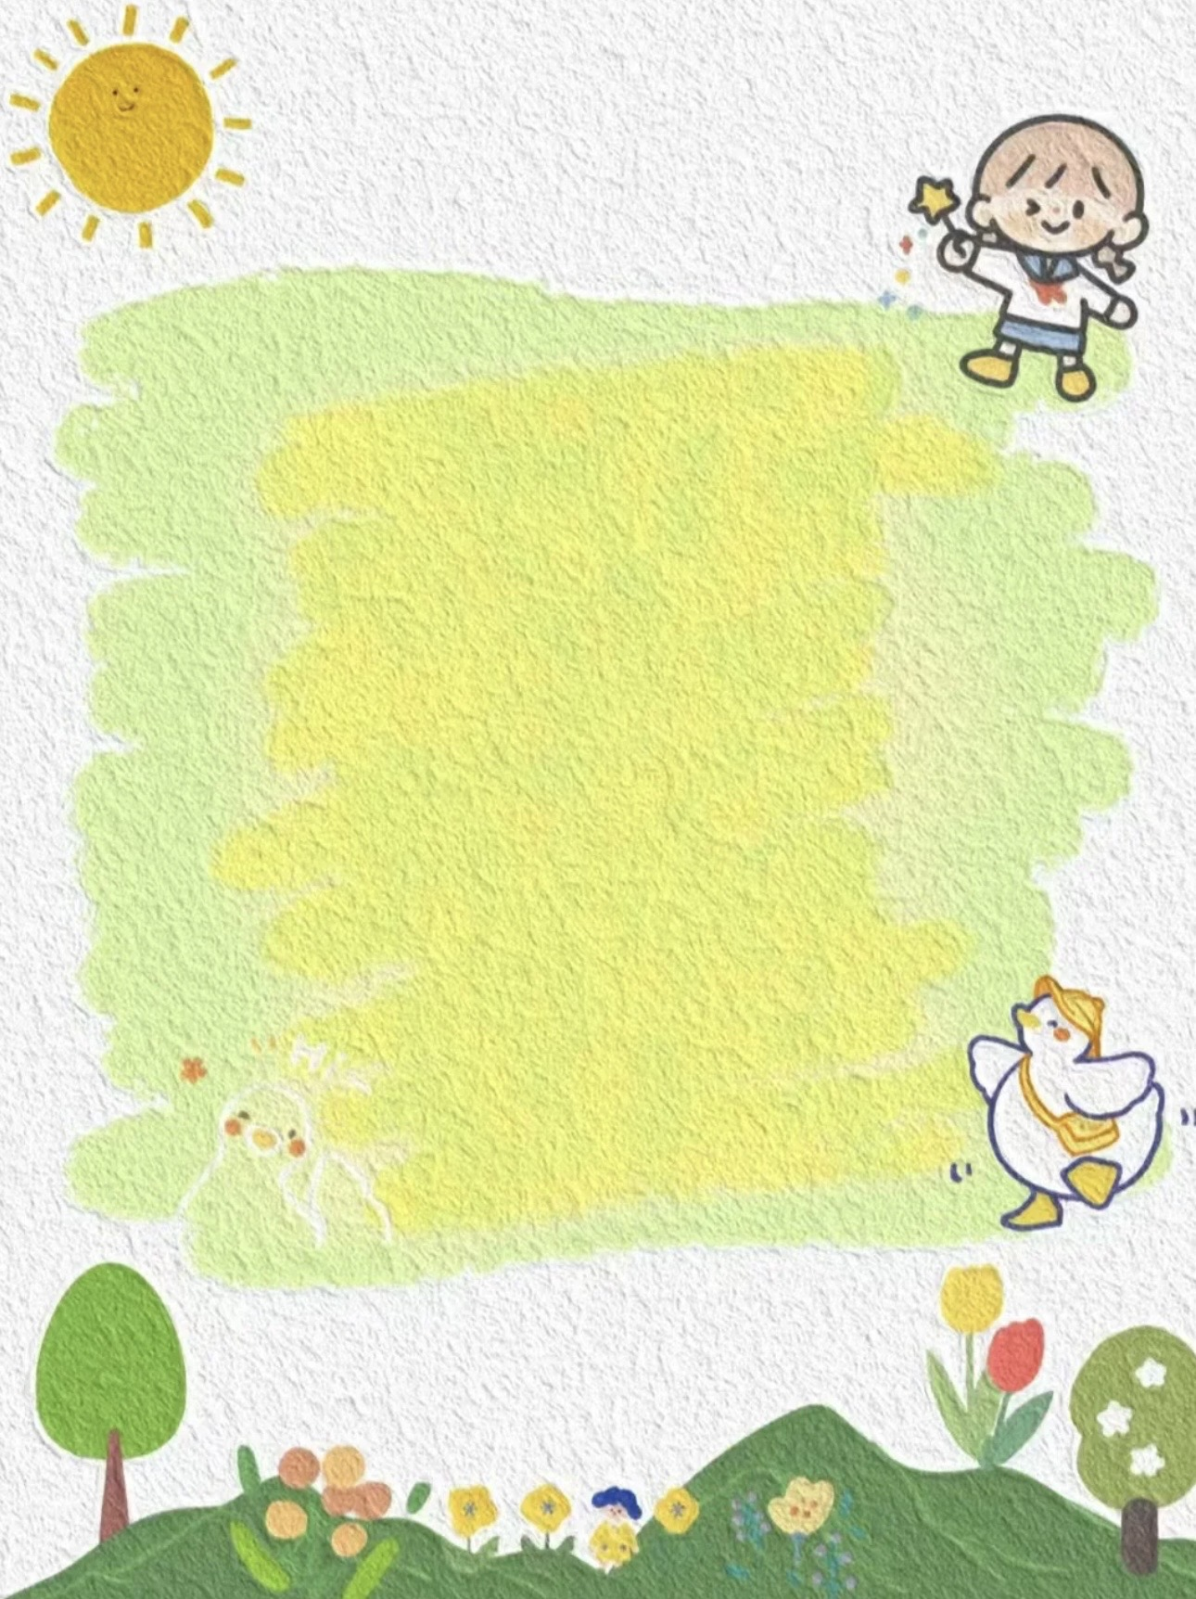

**表扬乐于分享假期生活的的宝贝：**

**郝筱田 付苏 王诗恩 何洛 赵苏悦 王格恩 杨容与 高钰涵 胡苏安 徐茂哲 朱廷哲 许梓恒 程元烁 曹徐来 洪心瑜 朱芸汐 刘致坤 高沐瑾 沈嘉奕 蔡嫣 沈棠 许华栋 张惜婷 戚祐宁 张子方**